2024年（令和6年）8月号

11200日



ハラスメント・メンタルヘルスの情報発信

いきいき職場通信

発行：フローリッシュ社労士事務所

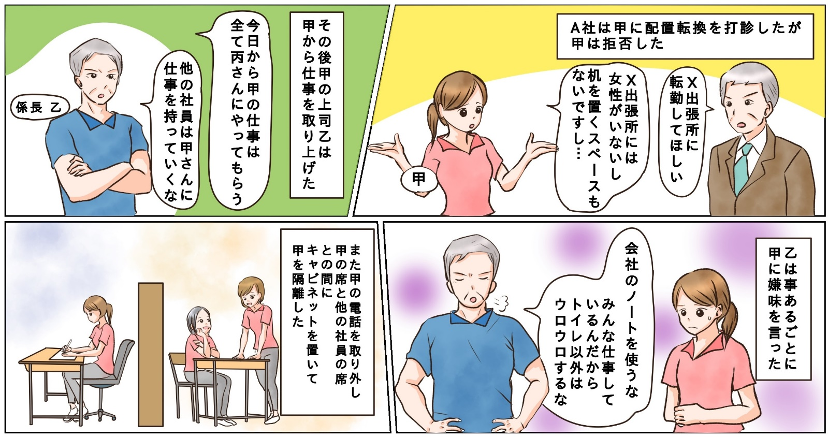

ハラスメント

次のマンガを読んで、問題について考えましょう

**＜これってパワハラ？＞**

パワハラの3つの要件に当てはまるか考えてみましょう。

**＜背景＞**

甲は出張所への転勤を打診されたが、労働環境を理由に辞退した。その態度が気に入らなかった係長乙は甲に対し、日常的に嫌味を言い、能力に見合わない簡単な仕事しか与えず、席を他の社員から隔離するなどの対応を行った。

**※性的な言動とは**

性的な内容の発言や性的な行動のこと

○性的な内容の発言の例

性的な事実関係を尋ねること、性的な内容の情報（うわさ）を流すこと、性的な冗談やからかい、食事やデートへの執拗な誘い、個人的な性的体験談を話すことなど

○性的な行動の例

性的な関係を強要すること、必要なく身体に触れること、わいせつ図画を配布・掲示すること、強制わいせつ行為、強姦など

③「労働者の就業環境が害される」に　当てはまる・当てはまらない・微妙

※あなたがAだったら、就業上、見過ごせない程度の苦痛を感じるかどうかで考えて下さい

①「優越的な関係を背景とした言動」に　当てはまる・当てはまらない・微妙

　理由：

②「業務上必要かつ相当な範囲を超えた」に　当てはまる・当てはまらない・微妙

　理由：

裏面に答えがあります。

**パワハラに該当する**

**＜コメント＞**

①「優越的な関係を背景とした言動」に当てはまる：上司、部下の関係です。

②「業務上必要かつ相当な範囲を超えた」に当てはまる：合理的な理由もなく能力とかけ離れた程度の低い仕事を命じることは「過少な要求」に該当し、席を隔離することは「人間関係の切り離し」に該当します。いずれも業務上必要かつ相当な範囲を超えています。

③「労働者の就業環境が害される」に当てはまる：これらの対応は、一般的に精神的苦痛を伴います。

配置転換は会社の人事権として認められていますが、拒否をした社員に対して、仕事を与えないことや、仲間から隔離することはいわゆる「私刑」となり、パワハラに該当します。正当な理由なく人事異動を拒むことは、服務規律違反となる可能性が高いため、会社のルールにのっとり対応するべきです。本ケースのような対応をすることは、被害者個人へのダメージだけでなく、職場の雰囲気も悪くなりますので、注意が必要です。

メンタルヘルス

甘いものは心のエネルギー？



疲れているときに甘いものを食べると心が落ち着く、という経験は誰にでもあると思います。甘いものを食べると血糖値が一時的に上がり、セロトニンが一瞬増えることで「幸せ」を感じます。ただしこれはあくまで一時的なもの。その後30分から2時間で血糖値は急降下し、集中力ややる気が低下します。おやつを食べたいときにはナッツやチーズ、豆乳ヨーグルトなど、低糖質のものを選ぶと血糖値が乱高下せず、身体にも心にも優しいおやつタイムになります。

レジリエンス

個人化

今回ご紹介するとらえ方のくせは「個人化」です。これは、本当は自分が直接その原因にかかわっているわけではないのに、自分のせいだと考えて自己嫌悪に陥ってしまうことです。以下にいくつかの例を挙げてみましょう。

　・この子が受験に失敗したのは、私のせいだ。

・上司の機嫌が悪いのは、私の仕事が遅いせいだ。

・会議で自分が話をした直後に退室する人がいた。私の話が面白くなかったからだ。

個人化しやすい人は、自分と他人の区別がつきにくくなっています。自分が関わったからと言って結果や影響すべてが自分による原因とは限りません。他人が原因であることやどうしようもないこともあると考え、必要以上に責任を感じないようにすることが大切です。

ハラスメントに関する相談は下記窓口にご連絡ください。秘密は厳守します。

**E–mail　：○○○○○○**

**内線番号：○○○、○○○**

**担 当 者：○○○、○○○**

今回で「とらえ方のクセ」10パターンの紹介は終わりました。次回はとらえ方のクセをどうやって変えていけばいいのか、についてご紹介していきます。